

FORVENTNING TIL DEG SOM VIKAR

* Vær aktiv sammen med barna i lek – ute og inne
* Lytt til barna, følg barnas initiativ
* Respekter barnas private grenser
* Barna skal ha et godt og trygt barnehagemiljø – du skal aldri krenke et barn
* Følg avdelingens rutiner og bidra i dine tildelte arbeidsoppgaver, spør om du er usikker
* Hils og presenter deg der det er naturlig
* Kom presis på jobb
* Ha med egnede klær til inne- og utebruk, og som tåler all slags vær
* Mobiltelefon brukes kun i pausen
* Det er forbudt å ta bilder av barn og ansatte
* Det er forbudt med snus og/eller røyk

**Kommunale barnehager**

v

TAUSHETSPLIKT

Du har taushetsplikt angående alle personlige ting du får vite i barnehagen, også etter at du har sluttet JF. Lov om [personvern / GDPR](https://lovdata.no/dokument/NL/lov/2018-06-15-38)

OPPLYSNINGSPLIKT TIL BARNEVERNET

Dersom du blir bekymret for et barn skal du melde fra til pedagogisk leder eller styrer.   
Dersom du opplever at barnehagen ikke deler din bekymring: Alle ansatte har et selvstendig ansvar for å melde fra til barneverntjenesten når det er grunn til å tro at et barn blir mishandlet i hjemmet eller det foreligger andre former for omsorgssvikt. En ansatt har rett og plikt til å melde fra selv om ledelsen i barnehagen er uenig i at melding bør sendes.

VIKAR

HVA ER EN BARNEHAGE

* Pedagogisk tilrettelagt tilbud til barn fra 0-6 år
* Skal sikre gode utviklings- og aktivitetsmuligheter i nært samarbeid med barnets hjem
* Skal sikre et inkluderende og mangfoldig oppvekstmiljø for alle barn
* Barnehagen skal gi et godt grunnlag for barns livsmestring, og fysisk og psykisk helse.

VERDIENE VÅRE

* **VARME**: Vi gir barnet omsorg og trygghet. I møtet med barn skal vår hjertevarme gi næring og vekstmuligheter
* **SER BARNET**: Vi ser det enkelte barns egenverdi. Barnet gis gode betingelser for læring og utvikling basert på vår anerkjennende væremåte.
* **INKLUDERENDE:** Vi skaper gode relasjoner, der alle barn blir sett og bekreftet. Det enkelte barn skal oppleve gleden av å tilhøre små og store fellesskap.



KONTAKTPERSON

* Pedagogisk leder er din viktigste kontaktperson.
* Vi jobber som team, søk informasjon og spør - det er mange som kan hjelpe deg.

PERSONALET I BARNEHAGEN

* Personalet består av fagarbeider, assistent, barnehagelærer, pedagogisk leder og styrer
* Alle voksne er forbilder og rollemodeller.
* Vært bevisst på eget kroppsspråk og hvordan du møter og kommuniserer med barn, foreldre og kollegaer.

STYRENDE DOKUMENT

Alle barnehager er underlagt og skal følge ulike styrende dokumenter og planer, som:

▪ [LOV OM BARNEHAGE](https://lovdata.no/dokument/NL/lov/2005-06-17-64/kapvii)

▪ [RAMMEPLAN FOR BARNEHAGE](https://www.udir.no/laring-og-trivsel/rammeplan-for-barnehagen/)

▪ BARNEHAGENS ÅRSPLAN

▪ Lokal handlingsplan – barnehageloven kap. 8

AKTIVITETSPLIKT

**Psykososialt barnehagemiljø Kap.8 i barnehageloven**

**§.41 Nulltoleranse og forebyggende arbeid**; *alle som arbeider i barnehagen skal gripe inn når et barn**blir utsatt for krenkelser (eks; vold, trakassering, utestenging****,*** *diskriminering, mobbing..)*

**§ 42. Plikt til å sikre at ALLE barn har et trygt og godt psykososialt barnehagemiljø (*aktivitetsplikten)*. A**ktivitetsplikten har fire delplikter:

* *Plikt til å følge med*
* *Plikt til å melde fra*
* *Plikt til å undersøke*
* *Plikt til å sette inn egnede tiltak*

**§43. Skjerpet aktivitetsplikt dersom en som arbeider i barnehager, krenker et barn**

*Du plikter å melder fra fortrinnsvis til styrer eller evt. andre ansatte i barnehagen om du har grunn til å tro at noen barn ikke har det bra. Dersom du er usikker på dine plikter og hvordan følge opp, kontakt styrer/andre i barnehagen og be om mer informasjon. Du finner også mer informasjon i barnehagens lokale handlingsplan.*

VELKOMMEN

Vi ønsker deg velkommen som vikar i barnehagen, og gleder oss til å jobbe sammen med deg. Du er som vikar en av de viktige voksne i barnehagen, og både barn og voksne har tillit til at du skal gjøre en god jobb hos oss og sammen med oss.

FRAVÆR / SYKDOM

Dersom du blir syk, ringer du til barnehagen, så raskt som mulig. Det er ikke nok å sende sms. Om du er ansatt i et vikarbyrå, skal de også ha beskjed. Legebesøk, tannlege osv. legges så langt det er mulig utenfor arbeidstiden

HOVED TELEFON NUMMER

STYRERS NAVN OG TLF:

KONTAKTPERSON OG TLF:

HOVED TELEFON NUMMER

408 12 391

Tone Spjell / 40812391

408

Tone Spjell / 40812391



SIKKERHETSRUTINER HMS/BRANNVERN:

Du skal få informasjon om og gjennomgang av brannvernsrutiner og nødvendige sikkerhetsrutinene.

Spør om du blir usikker på hvordan du skal forholde deg til/ håndtere en situasjon.

Vi ønsker at du bidrar til at det er god hygiene i barnehagen.

Følg lokale rutiner for hygiene.

Øvrebø barnehage

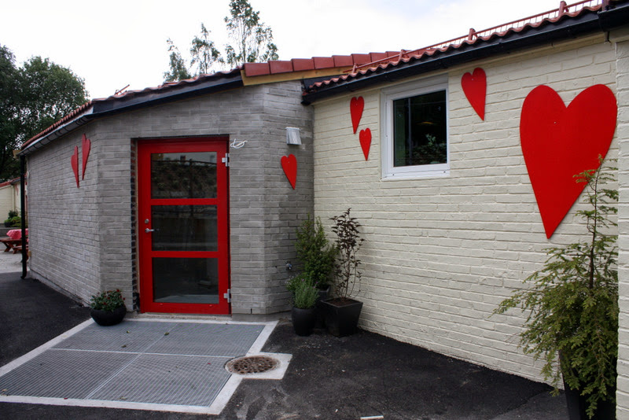



HVORDAN KOMME SEG TIL BARNEHAGEN

* Buss linje nr:
* Bybane stoppested:
* Kartlink:

VAKTER OG ARBEIDSOPPGAVER

Vikarer har i hovedsak mellomvakter, slik at de skal bli kjent med barna og de voksne, og ikke være alene på begynnelsen eller slutten av dagen. Som ny vil du ikke bli satt i stellesituasjoner med barna, før barna er godt kjent med deg. Du vil bli tildelt praktiske oppgaver ut ifra avdelingens behov. Det er bare positivt å spørre om det er noe du lurer på, eller om du har gode ideer du vil dele med oss

KORT OM VÅR BARNEHAGE:

* Antall barn
* Organisering
* Særpreg
* Satsing